Nama : Laela Nur A

Prodi : S-1 Sistem Informasi

NIM : 12.0003

Tugas Data Mining

Data Heating Oil Consumption And Cost 2010-2019.csv menggunakan algoritma Normalization.

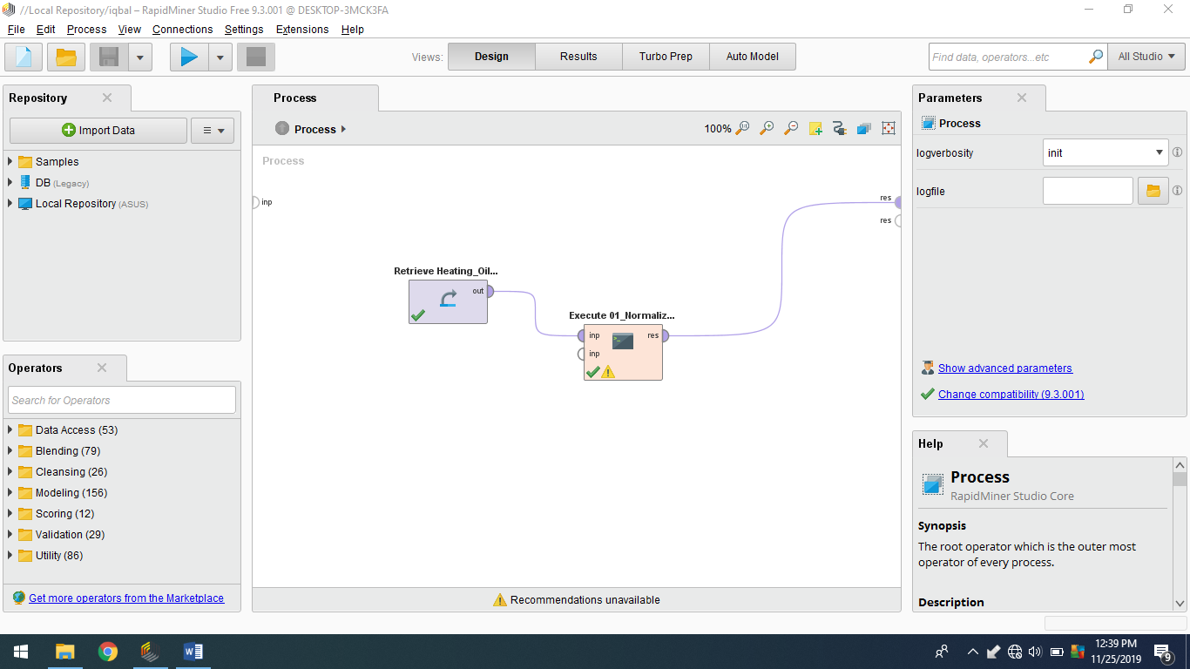

Karena dalam data tersebut terdapat berbagai kumpulan data yang berulang dan memiliki kesamaan. Oleh karena itu perlu dilakukan normalisasi agar data yang didapatkan tidak ganda dan mendapatkan visualisasi yang diinginkan.

Data yang ditampilkan yaitu

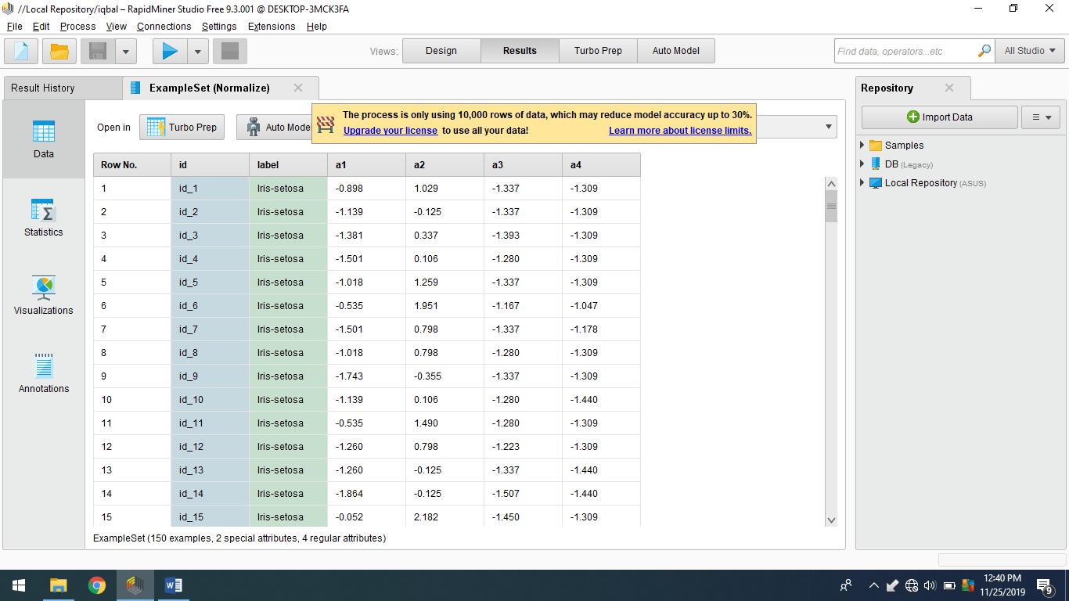

Bentuk visualisasi datanya yaitu

